MEMORANDUM INFORMACYJNE
(WERSJA UJEDNOLICONA)

WRAZ Z ANKIETĄ
NA POTRZEBY TESTOWANIA RYNKU
WYKONAWCÓW ZAINTERESOWANYCH REALIZACJĄ
PROJEKTU PARTNERSTWA
PUBLICZNO-PRYWATNEGO PN.

Budowa budynków mieszkalnych wielorodzinnych na nieruchomości stanowiącej własność Gminy Miejskiej Kuźnia Raciborska w formule partnerstwa publiczno-prywatnego

Kuźnia Raciborska, czerwiec 2019

Spis treści

1. OPIS PROJEKTU ................................................................................................................ 5
1.1 Dane ogólne Projektu ......................................................................................................... 5
1.1.1 Przedmiot Projektu .......................................................................................................... 5
1.1.2 Szkic graficzny lokalizacji ….......................................................................................... 6
1.1.3 Lokalizacja Projektu ........................................................................................................ 8
1.2 Podstawy prawne przedsięwzięcia .................................................................................... 12
1.2.1 Tryb wyboru partnera prywatnego ................................................................................. 13
1.2.2. Założenia regulacji prawnej z docelowym odbiorcą ..................................................... 13
1.3 Struktura finansowa Projektu ............................................................................................ 13
1.4 Proponowany zakres obowiązków Partnera Prywatnego .................................................. 14
1.5 Proponowany udział Podmiotu Publicznego w Przedsięwzięciu ...................................... 15
1.6 Mechanizm wynagradzania Partnera Prywatnego ............................................................. 15
1.7 Zakładany harmonogram realizacji Projektu ..................................................................... 15

2. UDZIAŁ W TEŚCIE RYNKU ........................................................................................... 19

Niniejsze Memorandum informacyjne dla podmiotów potencjalnie zainteresowanych realizacją Przedsięwzięcia w modelu partnerstwa publiczno-prywatnego („Memorandum Informacyjne”) - nie stanowi oferty w myśl art. 66 Kodeksu Cywilnego, jak również nie jest ogłoszeniem w rozumieniu ustawy z dnia 29 stycznia 2004 r. Prawo zamówień publicznych.
Gmina Kuźnia Raciborska jest zainteresowana pozyskaniem opinii, oczekiwań
i warunków na jakich potencjalni Partnerzy Prywatni wzięliby udział we współpracy przy realizacji przedsięwzięcia pn. „Budowa budynków mieszkalnych wielorodzinnych
na nieruchomości stanowiącej własność Gminy Kuźnia Raciborska w formule partnerstwa publiczno-prywatnego”.
Przedstawione w Memorandum informacje mają charakter wstępny i mogą ulec zmianie np. po przedstawieniu oczekiwań przez potencjalnych Partnerów Prywatnych (dalej – zamiennie Partnerzy Prywatni).

Zaproszenie do udziału w testowaniu rynku (wprowadzenie)

Gmina Kuźnia Raciborska zaprasza wszystkie zainteresowane podmioty do współpracy przy realizacji Przedsięwzięcia pn. „Budowa budynków mieszkalnych wielorodzinnych
na nieruchomości stanowiącej własność Gminy Kuźnia Raciborska w formule partnerstwa publiczno-prywatnego”.
Test rynku jest etapem przedrealizacyjnym powyższego Przedsięwzięcia w formule partnerstwa publiczno-prywatnego. Celem testu jest uzyskanie opinii i informacji potencjalnie zainteresowanych podmiotów w zakresie realnych i jednocześnie efektywnych rozwiązań jego realizacji. Ewentualna umowa o partnerstwie publiczno- prywatnym zawarta zostanie na podstawie przepisów Ustawy z dnia 19 grudnia 2008 r. o partnerstwie publiczno-prywatnym (tekst jednolity Dz. U. z 2017 r., poz. 1834 ze zm. – dalej „ustawa o PPP”) po przeprowadzeniu postępowania zgodnie z przepisami Ustawy z dnia 29 stycznia 2004 r. Prawo zamówień publicznych (tekst jednolity Dz.U. z 2018 r. poz. 1986 ze zm. – dalej „PZP”).
Z pomocą przeprowadzonego testowania rynku Gmina Kuźnia Raciborska dąży
do wypracowania optymalnych rozwiązań dotyczących modelu realizacji Przedsięwzięcia
i modelu jego finansowania, źródeł pochodzenia kapitału potrzebnego do sfinansowania Przedsięwzięcia, warunków finansowania, rodzajów zabezpieczeń finansowania, a także najważniejszych postanowień umowy o partnerstwie publiczno-prywatnym. Ponadto uczestnicy testowania rynku zostaną poproszeni o rekomendacje w zakresie potencjalnie najkorzystniejszych w ich ocenie rozwiązań, które będą stanowiły podstawę dokonania korekty wstępnie przyjętych koncepcji.
W ramach niniejszego Przedsięwzięcia zakłada się, że Partner Prywatny przejmie odpowiedzialność za realizację inwestycji, jej sfinansowanie (w tym zapewnienie źródeł finansowania), wybudowanie, utrzymanie oraz zarządzanie. Planuje się, że strona publiczna – Gmina Kuźnia Raciborska zapewni docelowych odbiorców Przedsięwzięcia - najemców lokali, którzy będą ponosić opłaty z tytułu korzystania z efektu rzeczowego Przedsięwzięcia (lokali mieszkalnych), a w sytuacji gdy liczba tych najemców będzie mniejsza niż liczba lokali mieszkalnych powstałych w następstwie Przedsięwzięcia Gmina Kuźnia Raciborska (podmiot publiczny) będzie zobowiązana do zawarcia umów najmu na te niezasiedlone lokale
i ponoszenia opłat z tytułu ich wykorzystywania (najmu) lub wykupu tych lokali na własność Gminy. Wynagrodzenie partnera prywatnego przyjmować więc będzie formę opłaty
za dostępność. Najemcy lokali mieszkalnych będą uprawnieni do nabycia na własność wynajmowanych lokali mieszkalnych, a stosunkiem prawnym regulującym uprawienie
do korzystania z lokalu będzie umowa najmu instytucjonalnego lokalu z dojściem do własności. Gmina Kuźnia Raciborska oczekuje, że skalkulowana dla 30-letniego okresu obowiązywania umowy najmu instytucjonalnego lokalu z dojściem do własności stawka czynszu i opłat związanych z nabyciem przez najemcę lokalu mieszkalnego po tym okresie - nie może przekroczyć 20,00 zł za 1m² przy zastrzeżeniu możliwości skorzystania przez najemców
z dopłat wynikających z ustawy z dnia 20 lipca 2018 r. o pomocy państwa w ponoszeniu wydatków mieszkaniowych w pierwszych latach najmu mieszkania - Dz. U. z 2018 r., poz. 1540.
Zwracamy się do Państwa z prośbą o wypełnienie ankiety, której celem jest poznanie Państwa opinii co do optymalnego zakresu funkcjonalnego Przedsięwzięcia oraz akceptowanego modelu jego realizacji i zarządzania. Państwa sugestie i uwagi będą miały istotne znaczenie dla właściwej realizacji Przedsięwzięcia i przyczynią się do wypracowania najkorzystniejszych rozwiązań, uwzględniających korzyści zarówno strony prywatnej, jak
i osiągnięcie celu publicznego.
Uzyskane od Państwa informacje zostaną zagregowane, aby zminimalizować możliwość identyfikacji podmiotów, które udzieliły na nie odpowiedzi, przy czym formularz ankietowy nie wymaga podpisu.
Ogłoszenie postępowania związane z wyborem Partnera Prywatnego planowane jest na czerwiec 2019 r., prosimy zatem o lekturę Memorandum oraz o odesłanie wypełnionej ankiety na wskazany poniżej adres w terminie do dnia 14 czerwca 2019 r.
Liczymy na Państwa zainteresowanie planowanym Przedsięwzięciem oraz udział
w niniejszym badaniu.

1. OPIS PROJEKTU

1.1 Dane ogólne Projektu

1.1.1 Przedmiot Projektu

Celem realizacji Przedsięwzięcia jest zaprojektowanie oraz wykonanie robót budowlanych polegających na budowie na następujących nieruchomościach stanowiących własność Gminy Kuźnia Raciborska:
działki położone w Kuźni Raciborskiej, karta mapy 2 (ul. Bema)
1. dz. nr 310/5, pow.0,0981 ha, KW GL1R/00035260/1,
2. dz. nr 311/35, pow.0,2067 ha, KW GL1R/00021596/4,
3. dz. nr 302/10, pow.0,1748 ha, KW GL1R/00029619/8,
4. dz. nr 310/3, pow.0,0753 ha, KW GL1R/00035260/1,
5. dz. nr 309/8, pow.0,0320 ha, KW GL1R/00035260/1
- budynków mieszkalnych wielorodzinnych wraz z zagospodarowaniem z łączną liczbą min. 60 lokali mieszkalnych o powierzchniach od ok. 35 do ok. 80 m kw., przeznaczonych na wynajem oraz utrzymywanie tych budynków i zarządzanie nimi przez okres nie krótszy niż 15 lat i nie dłuższy niż 30 lat od daty ich wybudowania (uzyskania pozwolenia na użytkowanie), a następnie przeniesienie własności tych lokali na rzecz ich najemców. Ostateczna struktura powierzchni lokali mieszkalnych zostanie określona w drodze uszczegółowienia przez osoby, które złożyły ankiety dotyczące zapotrzebowania na lokale mieszkalne w Kuźni Raciborskiej w chwili ustalenia maksymalnej wysokości czynszu.

W przypadku potwierdzenia dodatkowego popytu istnieje możliwość wybudowania dodatkowych dwóch budynków na 40-60 mieszkań w lokalizacjach dodatkowych. Szczegóły dotyczące tych działek w razie zainteresowania Strony Prywatnej zostaną podane oddzielnie.

Z uwagi na charakter partnerstwa publiczno – prywatnego oraz w celu umożliwienia optymalizacji realizacji Przedsięwzięcia zakłada się swobodę wyboru przez Partnera Prywatnego, który oprócz realizacji Przedsięwzięcia na podstawie Koncepcji architektoniczno – urbanistycznej i PFU przedstawionych przez Gminę Kuźnia Raciborska może (alternatywnie) samodzielne w tożsamym zakresie nieruchomości zaprojektować przedmiot Przedsięwzięcia, z tym jednakże zastrzeżeniem, by w jego wyniku powstało nie mniej niż 60 lokali mieszkalnych w lokalizacji podstawowej o strukturze wielkościowej i jakości zaakceptowanej przez Partnera Publicznego.
Strona Publiczna deklaruje udostępnienie na etapie negocjacji posiadanych ofert projektowych i wykonawczych otrzymanych od podmiotów mogących być podwykonawcami w procesie realizacji i utrzymania (gmina aktualnie posiada możliwość wskazania wykonawcy informującego o chęci wybudowania bloku w systemie zaprojektuj i buduj przy koszcie 1 m² PUM w zakresie deweloperskim 3 670 zł brutto
1.1.2 Szkic graficzny lokalizacji

Uwaga: lokalizacja podstawowa znajduje się w centrum rysunku, lokalizacja dodatkowa 1 znajduje się w dole rysunku, a lokalizacja dodatkowa 2 - w prawym górnym rogu rysunku.
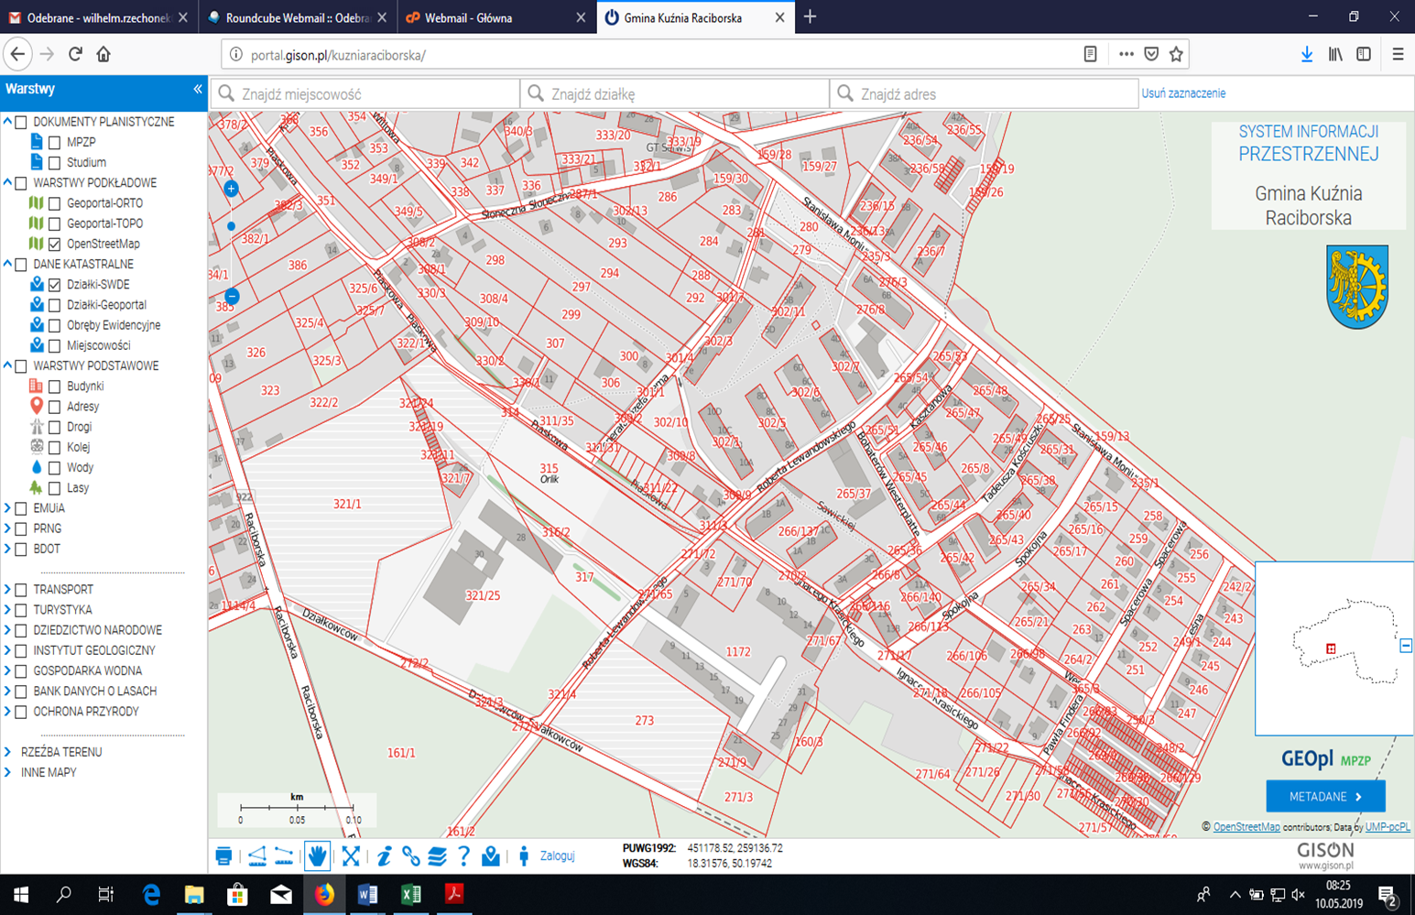

1.1.3. Lokalizacja projektu

Lokalizacja podstawowa znajduje się przy ul. Bema pomiędzy istniejącym osiedlem mieszkaniowym a szkołą podstawową na terenie od początku przewidzianym pod kontynuację zabudowy wielorodzinnej (kolejne bloki). W obowiązującym planie zagospodarowania przestrzennego teren oznaczony jest symbolem 5MW (zabudowa mieszkaniowa wielorodzinna).

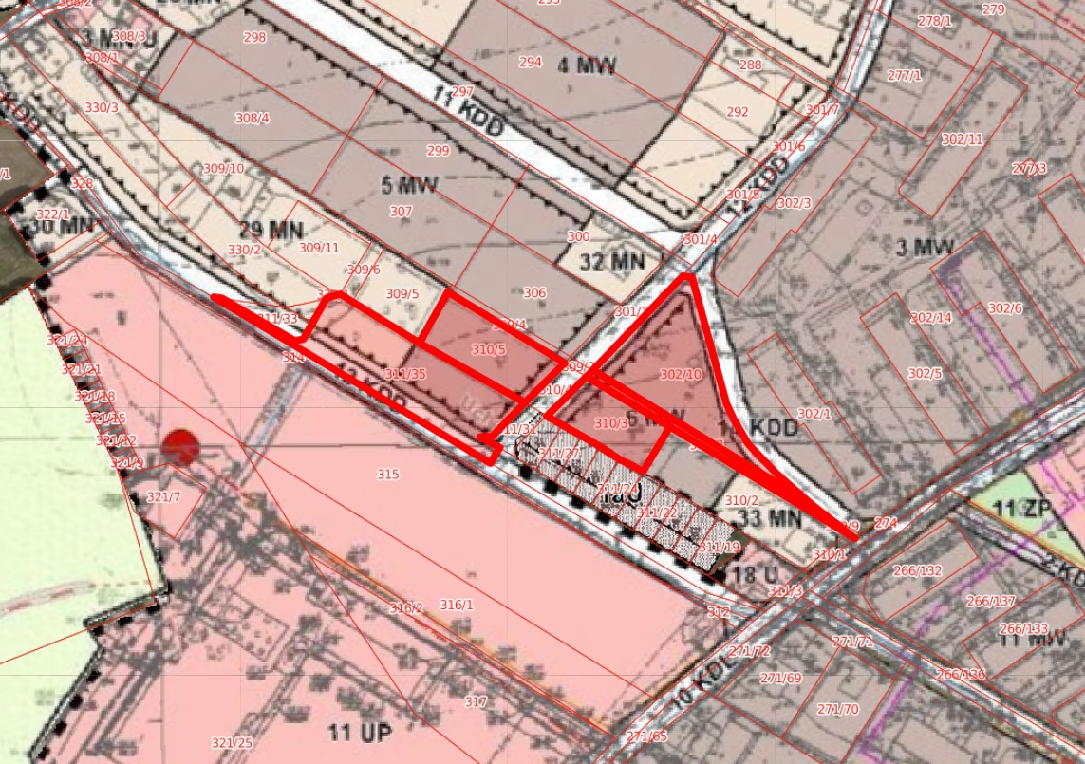

Uchwała Nr XXXVII/322/2005 Rady Miejskiej w Kuźni Raciborskiej z dnia 22.12.2005r. w sprawie miejscowego planu zagospodarowania przestrzennego obejmującego tereny mieszkalnictwa wielorodzinnego miasta Kuźnia Raciborska stwierdza:
„1. Dla terenów z podstawowym przeznaczeniem dla zabudowy mieszkaniowej wielorodzinnej, wydzielonych liniami rozgraniczającymi w części graficznej 1a i oznaczonych symbolami 1MW÷12MW, ustala się:
1) Parametry i wskaźniki zagospodarowania terenu:
a) wielkość powierzchni zabudowy w stosunku do powierzchni działki - nie więcej niż 40%;
b) powierzchnia biologicznie czynna - nie mniej niż 40 %;
c) program parkingowy i garażowy:
- nie mniej niż 1 miejsce postojowe na lokal mieszkalny lub 1 garaż na lokal mieszkalny,
- dopuszcza się lokalizacje garaży w bryle budynków noworealizowanych. Dla budynków istniejących ustala się realizację garaży w zespołach, o co najmniej 6 boksach.
Zakazuje się realizację garaży blaszanych tzw. „blaszaków”;
2) Parametry i wskaźniki kształtowania zabudowy:
a) gabaryty zabudowy - nakazuje się stosowanie prostych brył o harmonijnych proporcjach nawiązując do dobrych przykładów zabudowy wielorodzinnej z lat 50-tych XX wieku, zlokalizowanych w rejonie ulic Świerczewskiego (aktualnie Lewandowskiego), Moniuszki, Kościuszki i Spokojnej,
b) wysokość zabudowy - nie więcej niż 5 kondygnacji , w tym poddasze użytkowe jednak nie więcej niż 16 m,
c) geometria dachu - stosowanie dachów symetrycznych , połaciowych nawiązując do dobrych
przykładów zabudowy wielorodzinnej z lat 50-tych XX wieku, zlokalizowanych w rejonie ulic:
Świerczewskiego (aktualnie Lewandowskiego), Moniuszki, Kościuszki i Spokojnej.
2. Dla terenu z podstawowym przeznaczeniem dla zabudowy mieszkaniowej wielorodzinnej, wydzielonego liniami rozgraniczającymi w części graficznej 1a i oznaczonego symbolem 8MW dopuszcza się możliwość modernizacji i rozwoju istniejących usług w ramach parterów budynków.
3. Dla terenu z podstawowym przeznaczeniem dla zabudowy mieszkaniowej wielorodzinnej, wydzielonego liniami rozgraniczającymi w części graficznej 1a i oznaczonego symbolem 10MW dopuszcza się zachowanie istniejących obiektów handlowych i infrastrukturalnych do czasu zaistnienia konieczności realizacji zabudowy mieszkaniowej wielorodzinnej.”

Lokalizacja dodatkowa 1 (opcja po potwierdzeniu popytu) mieści się na skraju osiedla, pomiędzy ogródkami działkowymi a lasem, w miejscu gdzie miał być budowany blok komunalny lub spółdzielczy.

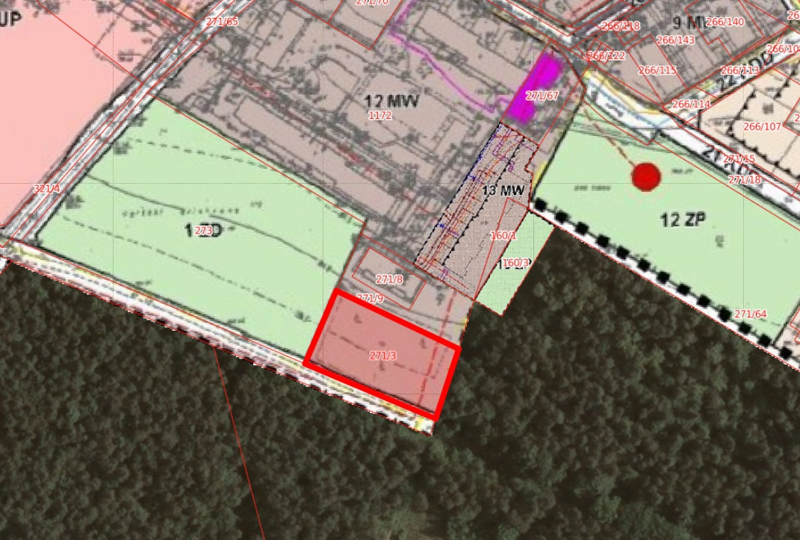

Działka jest w planie zagospodarowania przestrzennego oznaczona symbolem 12MW.

Lokalizacja dodatkowa 2 znajduje się wewnątrz dawnego osiedla bloków wojskowych w miejscu 18 garaży będących własnością gminy (możliwy termin wypowiedzenia najmu – trzy miesiące). Garaże są w złym stanie technicznym i w przypadku realizacji budynku mieszkalnego zostaną wyburzone.

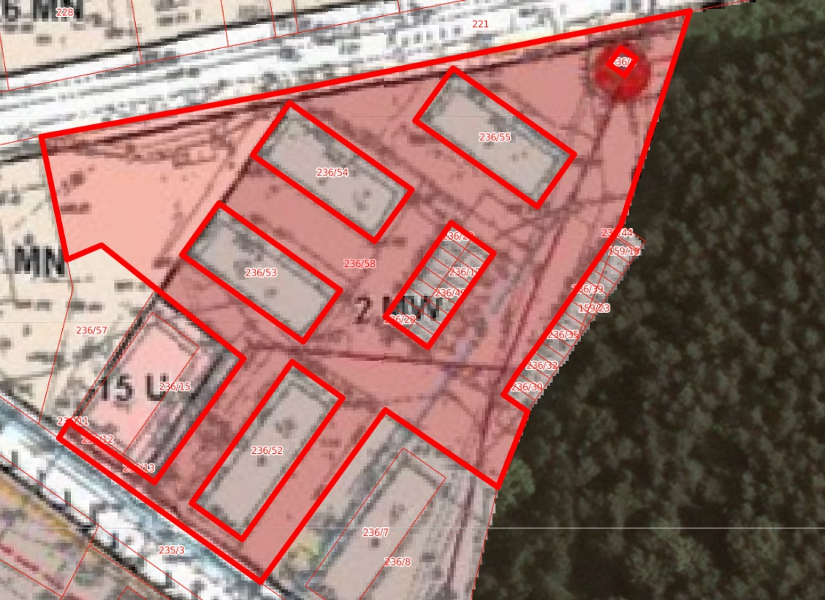
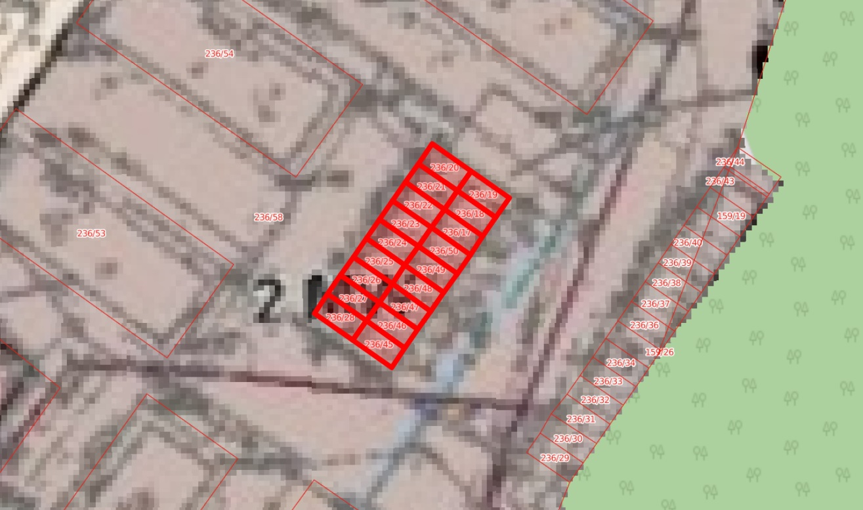
Działki są w planie zagospodarowania przestrzennego oznaczone symbolem 2MW.

1.2 Podstawy prawne przedsięwzięcia

Przewiduje się realizację Przedsięwzięcia w formule partnerstwa publiczno-prywatnego
na podstawie ustawy PPP zgodnie z poniższymi założeniami:
1) Partner Prywatny nabędzie od Gminy Kuźnia Raciborska nieruchomość, na której ma być zlokalizowane Przedsięwzięcie,
2) Partner Prywatny w nieprzekraczalnym terminie 36 miesięcy od daty podpisania umowy
o PPP zaprojektuje i wybuduje na nieruchomości, o której mowa w pkt 1.1.1 jako o lokalizacji podstawowej efekt rzeczowy Przedsięwzięcia, wybudowanie budynków w lokalizacjach dodatkowych wymaga zgody Strony Publicznej,
3) Partner Prywatny będzie utrzymywał efekt rzeczowy Przedsięwzięcia i zarządzał nim
w okresie nie krótszym niż 15 i nie dłuższym niż 30 lat od daty jego wybudowania, okres zarządzania zostanie ustalony w ramach dialogu konkurencyjnego
4) podmiot publiczny najpóźniej do momentu osiągniecia efektu rzeczowego Przedsięwzięcia zapewni dokonanie wyboru i wskazanie osób do zawarcia umowy najmu instytucjonalnego lokalu z dojściem do własności, a w sytuacji gdy liczba tych osób będzie mniejsza niż liczba lokali mieszkalnych wówczas umowa najmu tych lokali zostanie zawarta bezpośrednio
z podmiotem publicznym, który będzie miał prawo do ich podnajmowania lub odsprzedaży,
5) w sytuacji opróżnienia lokalu mieszkalnego przez najemcę podmiot publiczny zapewni zasiedlenie lokalu przez kolejnego najemcę, względnie sam zawrze umowę najmu instytucjonalnego tego lokalu z dojściem do własności lub odsprzeda lokal,
6) wynagrodzenie Partnera Prywatnego będzie zasadniczo pobierane od docelowego odbiorcy (najemcy lokalu) i będzie się składało z czynszu najmu instytucjonalnego, opłat niezależnych od właściciela oraz innych opłat związanych z korzystaniem z lokalu mieszkalnego oraz rat
z tytułu ceny sprzedaży lokalu mieszkalnego (w przypadku najmu instytucjonalnego z dojściem do własności),
7) po zakończeniu realizacji Przedsięwzięcia Partner Prywatny przeniesie własność lokali mieszkalnych na ich najemców zgodnie z warunkami umowy najmu instytucjonalnego lokalu z dojściem do własności, w tym przeniesie własność lokali mieszkalnych na Gminę Kuźnia Raciborska, jeśli będzie ona najemcą poszczególnych z nich.
1.2.1 Tryb wyboru partnera prywatnego
Ustawa z dnia 29 stycznia 2004r. Prawo zamówień publicznych (t.j. Dz. U. z 2018r. poz. 1986 ze zm.) – przewidywany tryb dialog konkurencyjny (m.in. art. 60a-60f ww. ustawy).
1.2.2. Założenia regulacji prawnej z docelowym odbiorcą
Ustawa z dnia 21 czerwca 2001 r. o ochronie praw lokatorów mieszkaniowym zasobie Gminy i zmianie Kodeksu cywilnego (t.j. Dz. U. z 2018 r., poz. 1234 ze zm.) – umowa najmu instytucjonalnego lokalu z dojściem do własności (m.in. art. 19k-19s tej ustawy).

1.3 Struktura finansowa Projektu

Zgodnie z art. 7 ust. 1 Ustawy o PPP Partner Prywatny zobowiązany będzie do realizacji Projektu za wynagrodzeniem oraz poniesienia wydatków na jego realizację lub poniesienia ich ze źródeł obcych, a Podmiot Publiczny zobowiązany będzie do współdziałania w osiągnięciu tego celu przez Partnera Prywatnego. Finansowanie Projektu może zatem być realizowane
w oparciu o:
• środki własne Partnera Prywatnego,
• środki pozyskane przez Partnera Prywatnego ze źródeł zewnętrznych, takich jak np.: banki, inne instytucje finansowe, przy czym struktura finansowania winna odpowiadać celom projektu i być akceptowalna przez instytucje finansujące i banki,
• fundusze unijne.

Strona publiczna nie przewiduje zaangażowania środków własnych w ramach zaangażowania kapitałowego.
Nie jest także przewidziane udzielenie przez stronę publiczną gwarancji, poręczeń lub jakiegokolwiek zabezpieczenia kredytu w związku z Projektem, (Przedsięwzięciem) który miałby wpływ na wskaźniki zadłużenia strony publicznej.

1.4 Proponowany zakres obowiązków Partnera Prywatnego

Realizacja Projektu planowana w modelu partnerstwa publiczno-prywatnego składać się będzie z następujących etapów:
• etapu inwestycyjnego, po zapewnieniu przez partnera prywatnego źródeł finansowania Przedsięwzięcia (Projektu) we własnym zakresie,
• etapu utrzymania i zarządzania.

Oczekuje się, że większość zadań związanych z budową i dostępnością Projektu
i zarazem przynależnych im ryzyk będzie spoczywać w fazie realizacji i eksploatacji
na Partnerze Prywatnym.
Partner Prywatny w szczególności odpowiedzialny będzie za:
• zorganizowanie i zapewnienie finansowania etapu inwestycyjnego oraz etapu utrzymania
i zarządzania, w zakresie przypisanym partnerowi prywatnemu umową PPP,
• uzyskanie wymaganych przepisami prawa decyzji administracyjnych,
• przeprowadzenie robót zgodnie z ustalonym zakresem i harmonogramem,
• utrzymanie sprawności technicznej wybudowanego obiektu wraz z infrastrukturą oraz zainstalowanymi urządzeniami (naprawy, konserwacje, remonty),
• ponoszenie kosztów ubezpieczeń obiektu i terenu oddanych do dyspozycji Partnerowi Prywatnemu,
• zarządzanie budynkami mieszkalnymi wielorodzinnymi w okresie min. 15 lat i max. 30 lat liczonym od daty wytworzenia efektu rzeczowego Przedsięwzięcia rozumianego jako uzyskanie pozwolenia na użytkowanie tych budynków,
• sprzedaż po upływie okresu zarządzania lokali mieszkalnych na rzecz najemców.
Szczegółowy zakres podziału obowiązków i praw wynikających z realizacji Projektu będzie stanowić przedmiot negocjacji Podmiotu Publicznego z podmiotami zainteresowanymi zawarciem umowy o partnerstwie publiczno-prywatnym.
Ostateczny zakres obowiązków Partnera Prywatnego ustalony będzie treścią umowy o PPP.

1.5 Proponowany udział Podmiotu Publicznego w Przedsięwzięciu

Podmiot publiczny sprzeda Partnerowi Prywatnemu nieruchomość, na której ma zostać zrealizowane Przedsięwzięcie oraz wskaże Partnerowi Prywatnemu osoby, z którymi winien zawrzeć umowę najmu instytucjonalnego lokalu z dojściem do własności.
Uprzednio osoby te zostaną wybrane w oparciu o zobiektywizowane kryteria ustalone przez podmiot publiczny z zachowaniem zasad równości i transparentności wyboru.
Określenie zasad wyboru potencjalnych najemców oraz przeprowadzenie tego wyboru winno nastąpić w trakcie realizacji efektu rzeczowego Przedsięwzięcia, z uwzględnieniem ustalonej przez strony umowy o PPP przewidywanej daty jego zakończenia.
W sytuacji, gdy w następstwie przeprowadzenia przez Gminę Kuźnia Raciborska procedury wyboru potencjalnych najemców ich liczba będzie mniejsza niż liczba lokali mieszkalnych wytworzonych w następstwie Przedsięwzięcia wówczas umowa najmu instytucjonalnego tych lokali zostanie zawarta bezpośrednio z Gminą Kuźnia Raciborska, która będzie posiadała określone w umowie prawo do ich podnajmowania lub odsprzedaży.

1.6 Mechanizm wynagradzania Partnera Prywatnego

Wynagrodzenie Partnera Prywatnego będzie zasadniczo pobierane od docelowego odbiorcy (najemcy lokalu). Wynagrodzenie Partnera Prywatnego będzie składało się z czynszu najmu, opłat niezależnych od właściciela oraz innych opłat związanych z korzystaniem z lokalu mieszkalnego oraz rat z tytułu ceny sprzedaży lokalu mieszkalnego (dojścia do własności). Składniki tego wynagrodzenia winny być w umowie wyraźnie wyodrębnione.
Zakłada się, że wynagrodzenie Partnera Prywatnego będzie płatne po zakończeniu efektu rzeczowego Przedsięwzięcia, od momentu nawiązania umów najmu instytucjonalnego
z dojściem do własności do czasu zakończenia umowy o partnerstwie publiczno – prywatnym.

1.7 Zakładany harmonogram realizacji Projektu

# | Czas | Czynności Gminy | Czynności Partnera Prywatnego
1 | Brak terminu ustawowego - termin dowolnie wybrany przez Zamawiającego | 1) Przesłanie do publikacji ogłoszenia o zamówieniu w Dzienniku Urzędowym Unii Europejskiej (dalej: DzUUE) – (w przypadku PPP o wartości powyżej progów UE).  2) Po publikacji ogłoszenia o zamówieniu w DzUUE Zamawiający zamieszcza ogłoszenie na własnej stronie internetowej i w siedzibie Zamawiającego.  3) Wymagany prawem zakres ogłoszenia określony został w art. 60c, art. 40 oraz 48 ust. 2 u.p.z.p. | - zapoznanie się z ogłoszeniem,  - podjęcie decyzji o udziale w postępowaniu,  - przygotowanie wniosku (Partner Prywatny występujący samodzielnie bądź w ramach konsorcjum)
1.1. | Po opublikowaniu ogłoszenia o zamówieniu w DzUUE (podstawa prawna: art. 5 ust. 1 ustawy o partnerstwie prywatnym) | Publikacja informacji o planowym partnerstwie publiczno – prywatnym w Biuletynie Informacji Publicznej | Brak
2 | Termin ustawowy - 30 dni (termin minimalny) od dnia przekazania ogłoszenia o zamówieniu Urzędowi Publikacji Unii Europejskiej (podstawa prawna: art. 49 ust. 2 upzp) | Składanie wniosków o dopuszczenie do udziału w postępowaniu | - złożenie wniosku o dopuszczenie do udziału w postępowaniu;  – oświadczenie o spełnieniu warunków udziału w postępowaniu oraz braku podstaw do wykluczenia;  - obowiązek przedłożenia dokumentów potwierdzających spełnienie warunków udziału w postępowaniu, wymaganych przez Zamawiającego
3 | Brak terminu ustawowego - termin wskazany przez Zamawiającego. | 1.Ocena wniosków o dopuszczenie do udziału w postępowaniu,  - ewentualne wezwania Wykonawców do uzupełnienia dokumentów lub złożenia wyjaśnień  2. Zaproszenie do dialogu konkurencyjnego Wykonawców spełniających warunki udziału w postępowaniu w liczbie określonej w ogłoszeniu o zamówieniu – nie mniejszej niż 3 | 1. Ewentualne uzupełnienie dokumentów lub składanie wyjaśnień  2. Brak
4 | Brak terminu ustawowego - termin wskazany przez Zamawiającego | Negocjacje z Partnerami Prywatnymi: dialog może dotyczyć wszystkich aspektów zamówienia.  Podczas tego etapu zostaną ustalone wszystkie podstawowe kwestie realizacji Projektu PPP.  Negocjacje prowadzone są do momentu określenia rozwiązań odpowiadających potrzebom Podmiotu Publicznego.  Dialog ma charakter poufny. | - udział w dialogu,  - wszelkie wymagania, wyjaśnienia i informacja, a także dokumenty związane z dialogiem Wykonawcy otrzymują na równych zasadach;  - składanie wniosków, uwag i sugestii co do przedmiotu zamówienia i warunków jego udzielenia.
5 | Brak terminu ustawowego - termin wskazany przez Zamawiającego | Termin zamknięcia dialogu konkurencyjnego - rozesłanie informacji do Partnerów Prywatnych o zakończeniu dialogu konkurencyjnego | Brak
6 | Brak terminu ustawowego - termin wskazany przez Zamawiającego | Przygotowanie ostatecznej treści Specyfikacji Istotnych Warunków Zamówienia (SIWZ). | Brak
7 | Brak regulacji - termin wskazany przez zamawiającego | Rozesłanie zaproszeń do składnia ofert. Wraz z zaproszeniem Zamawiający przekazuje Partnerom Prywatnym SIWZ | - podjęcie decyzji o złożeniu oferty,  - przygotowanie oferty.
8 | Termin ustawowy – co najmniej 10 dni od przekazania zaproszenia do składania ofert (podstawa prawna: art. 60e ust. 4 upzp) | Składanie ofert | - podjęcie decyzji o złożeniu oferty,  - przygotowanie oferty,  - złożenie oferty,  - obowiązek wpłacenia wadium,  - związanie ofertą przez okres wyznaczony przez zamawiającego (60 dni) (podstawa prawna: art. 85 upzp).
9 | Brak terminu ustawowego - termin wskazany przez Zamawiającego | Otwarcie ofert, ocena ofert, wybór najkorzystniejszej oferty, tj. oferty przedstawiającej najkorzystniejszy bilans wynagrodzenia i innych kryteriów odnoszących się do przedsięwzięcia, określonych w SIWZ.  Zawiadomienie Wykonawców o wyborze najkorzystniejszej oferty. | Ewentualne wniesienie odwołanie od rozstrzygnięcia do Prezesa Krajowej Izby Odwoławczej.
10 | Termin ustawowy - nie krótszy niż 10 od dnia przeslania zawiadomienia o wyborze najkorzystniejszej oferty, jeżeli zawiadomienie zostało przesłane przy użyciu środków komunikacji elektronicznej, albo 15 dni – jeżeli zostało przesłane w inny sposób (podstawa prawna: art. 94 ust. 1 pkt. 1)). | Zawarcie umowy o PPP. | Jeżeli wykonawca, którego oferta została wybrana, uchyla się od zawarcia umowy w sprawie zamówienia publicznego lub nie wnosi wymaganego zabezpieczenia należytego wykonania umowy, Zamawiający może wybrać ofertę najkorzystniejszą spośród pozostałych ofert bez przeprowadzania ich ponownego badania i oceny, chyba że zachodzą przesłanki unieważnienia postępowania, o których mowa w art. 93 ust. 1 u.p.z.p.
11 | Termin ustawowy – Zamawiający nie później niż w terminie 30 dni od dnia zawarcia umowy w sprawie zamówienia publicznego – przekazuje ogłoszenie o udzieleniu zamówienia Urzędowi Publikacji Unii Europejskiej (podstawa  prawna: art. 95 ust. 2 upzp). | Przekazanie ogłoszenia o udzieleniu zamówienia Urzędowi Publikacji Unii Europejskiej. | Brak
12 | Wybór oferenta i podpisanie umowy (IV kwartał 2019) | Podpisanie umowy | Podpisanie umowy
13 | Etap projektowania (IV kwartał 2019/ I kwartał 2020) |  | Projektowanie
14 | Etap realizacji inwestycji (2020 / 2022) |  | Realizacja inwestycji
15 | Etap zarządzana (2022 – wg Umowy: do 2037 / 2052) |  | Zarządzanie

2. UDZIAŁ W TEŚCIE RYNKU

Podmioty zainteresowane wzięciem udziału w testowaniu rynku winny wypełnić
i złożyć ankietę stanowiącą załącznik do niniejszego Memorandum informacyjnego.
W przypadku pytań bądź wątpliwości Partner Prywatny może zwrócić się do Podmiotu Publicznego o wyjaśnienie treści zawartej w ankiecie.

Wypełnione ankiety w formie elektronicznej należy przesyłać w terminie do dnia
30 czerwca 2019 r. pocztą elektroniczną na adres: wrzechonek@zgkimkuznia.pl

Udział w testowaniu rynku nie wiąże się z otrzymaniem wynagrodzenia.

Osoba do kontaktu:
Wilhelm Rzechonek – Dyrektor Zakładu Gospodarki Komunalnej i Mieszkaniowej w Kuźni Raciborskiej

adres mailowy: wrzechonek@zgkimkuznia.pl, tel. 32 419 13 26 kom. 500 032 261

Niniejsze Memorandum zostało umieszczone także na stronie internetowej Zakładu Gospodarki Komunalnej i Mieszkaniowej w Kuźni Raciborskiej
www. http://zgkim.kuznia-raciborska.finn.pl/
w zakładce Ogłoszenia

